FICHA TÉCNICA

DATOS DE LA EMPRESA: MARCA:

CASA FONDEVILA S.L
B – 19.906.429
Dirección del centro de fabricación:
Polígono Santolaria, nave I
22430 Graus (Huesca)
casafondevila@vilasaventin.es
www.casafondevila.com
R.G.S.A.A: 26022737 / HU

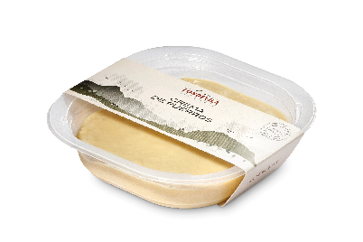
DATOS DEL PRODUCTO:
CREMA DE PUERROS
Código: 15670
Código de barras: 8437027709357
Formato: 450gr
Bandeja QB 40 microondable
VALORES NUTRICIONALES: Por 100 gramos
Valor energético | KJ / KCAL
Grasas | g
de las cuales saturadas | g
Hidratos de carbono | g
De los cuales azúcares | g
Proteínas | g
Sal | g

INGREDIENTES:
Puerros, caldo de pollo (agua y huesos de pollo) nata 38% M.G (nata de la leche), mantequilla (leche y sal) y sal.

Contiene LACTOSA. Puede contener trazas de gluten, crustáceos y moluscos, pescado, huevos, frutos secos, cacahuetes, soja, apio, mostaza, sésamo, sulfitos y altramuces.

MARCADO, IDENTIFICACIÓN DE LOTE Y OTROS:
Impreso en la etiqueta que acompaña al producto, en el momento del envasado.
Identificación del lote: Fecha de fabricación del producto.
Fecha de caducidad: 15días.
Condiciones de conservación: Conservar en refrigerado entre 0 / 5º.
Modo de empleo: listo para servir o calentar en el microondas a temperatura media durante 3 min.

ENVASADO Y ETIQUETADO:
El envasado se va realizado al acabar la orden de producción.
Forma de envasado: en atmósfera protectora.
Etiquetado: Tal y como figura en la etiqueta: Marca, Producto, Nombre del producto, Lote y Fecha de caducidad, condiciones de conservación, R.G.S.A…
ALÉRGENOS:


ULTIMA REVISIÓN: abril 2026
Creado por: Departamento de calidad
Revisado por: Dirección

